BALLAGÁS 2022. JÚNIUS 15.

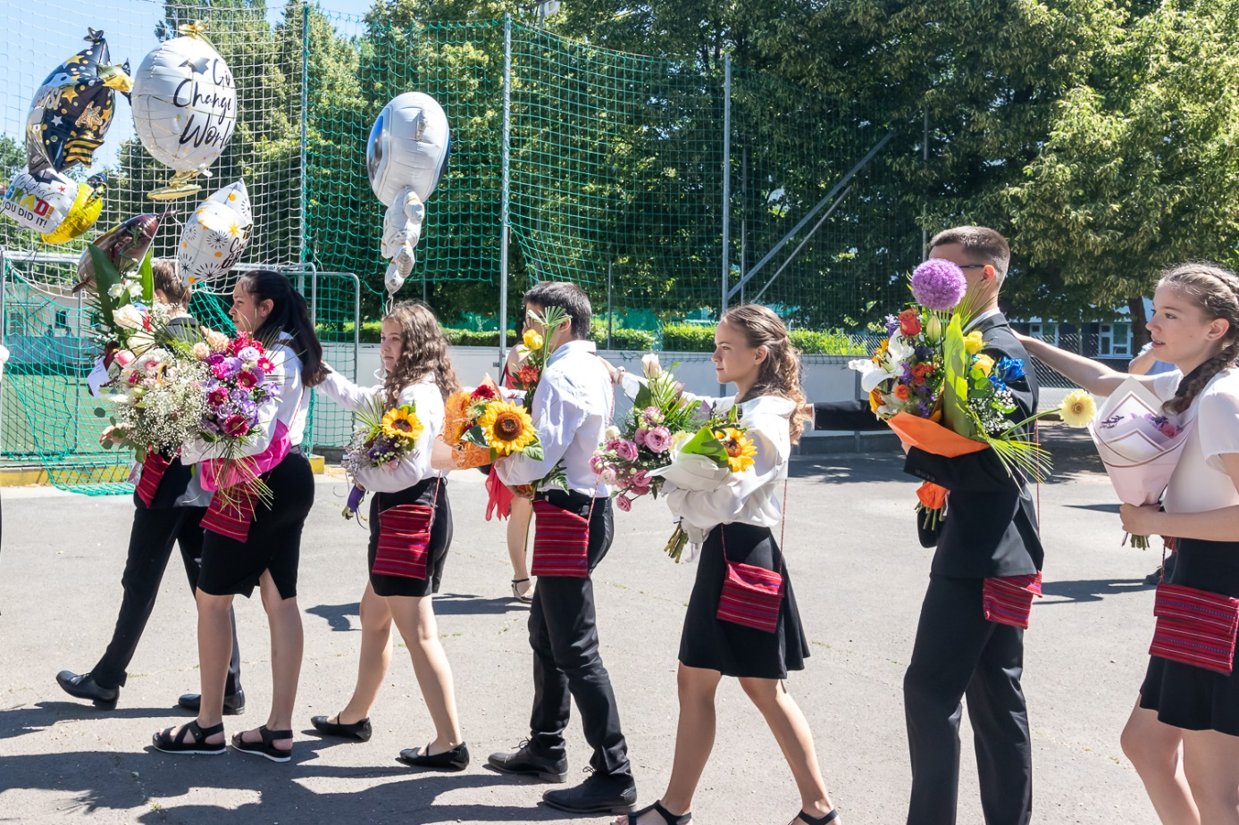
A ballagásról képeket az alábbi linken láthatnak:
https://drive.google.com/drive/folders/1_gm0I2MFUO95-2P4_cSH7W3R0f4tcwlF?usp=sharing

